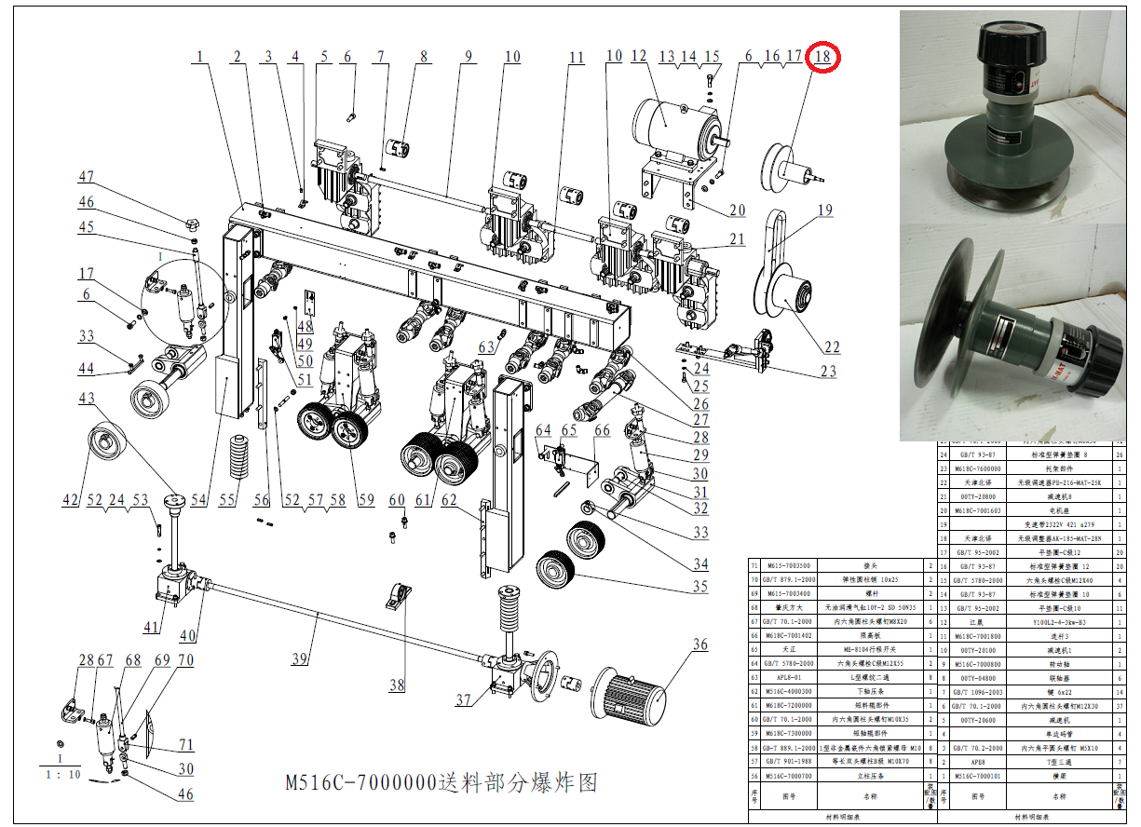

Код из 1С | Артикул | Наименование/ Бренд/  Поставщик | Габариты,  Д*Ш*В | Масса,  гр | Материал | Место установки/Назначение
05276 |  | Вариатор привода подачи AK185-28 (верхний) | D=185  d=28 |  | Металл | Четырехсторонние станки V-Hold/ привод подачи заготовки
 |  | V-Hold

